*Documento de Casos de Uso*

*Sistema de Gerenciamento de Conferências*

Aluno: Carinna, Katyucy, Roothery, Thayanne, Thiago

RGA:

**FACOM - UFMS**

**Índice**

**1. Lista de Casos de Uso.............................................................................................1**

**1.1.1 <Nome do Caso de Uso>..............................................................................1**

**1.1.1.1 Breve Descrição...........................................................................................1**

**1.1.1.2 Atores............................................................................................................1**

**2. Definições, acrônimos e abreviações....................................................................1**

**1.** **Lista de Casos de Uso**

**2.1.1.R <Definir_Parâmetros_Conferência>**

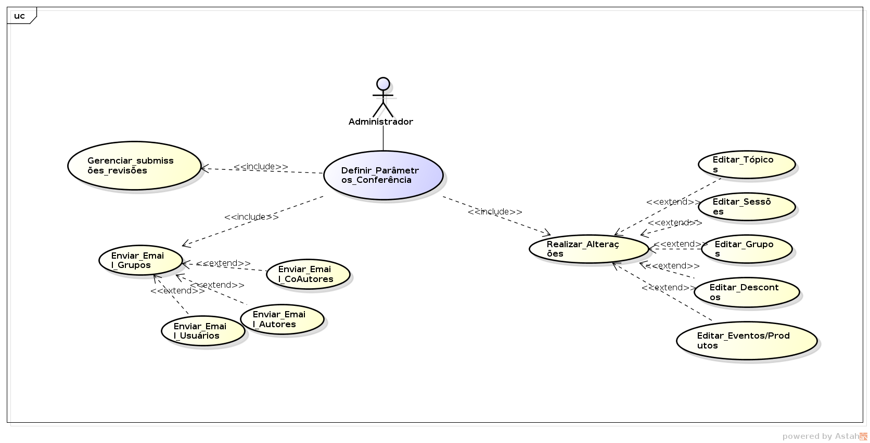

**Descrição**

2.1.1.1 Gerenciar as submissões e as revisões apresentadas.

2.1.1.2 Enviar e-mail aos grupos;  
2.1.1.2.1 Enviar e-mail usuários;  
2.1.1.2.2 Enviar e-mail autores;  
2.1.1.2.3 Enviar e-mail coautores;

2.1.1.3 Realizar certas alterações;  
2.1.1.3.1 Editar tópicos;  
2.1.1.3.2 Editar sessões;  
2.1.1.3.3 Editar grupos;  
2.1.1.3.4 Editar descontos;  
2.1.1.3.5 Editar eventos e produtos.

**Atores**

Administrador

**2.1.2.R <Coordenar_Conferência>**

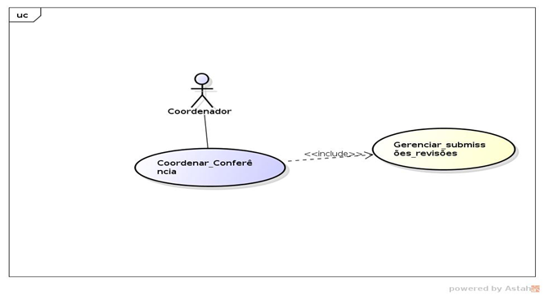

**Descrição**

2.1.2.1 Gerenciar as submissões e as revisões apresentadas.

**Atores**

Coordenador e Administrador

**2.1.3.R1A <Gerenciar_Estatísticas_Email>**

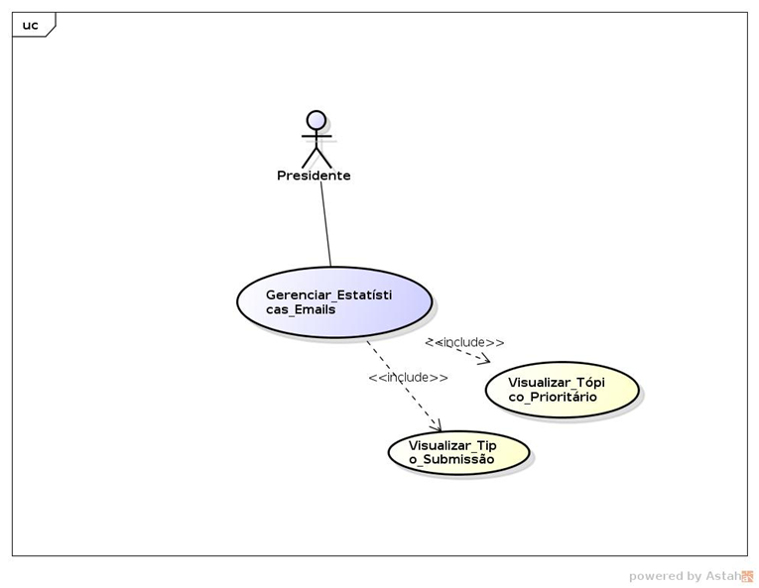

**Descrição**

2.1.3.1A Gerenciar os e-mails por tipo de submissão;  
2.1.3.2A Gerenciar os e-mails por tópico prioritário.

**Atores**

Presidente

**2.1.3.R2B <Gerenciar_Lista_Avaliações_Revisores>**

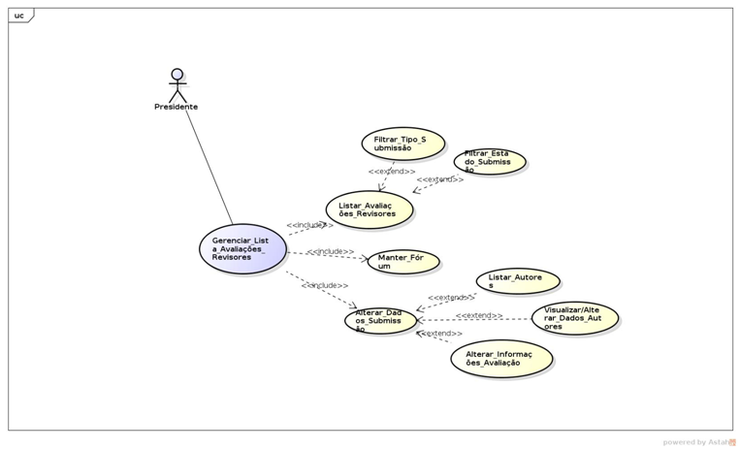

**Descrição**

2.1.3.2B Listar avaliações de cada revisor;

2.1.3.2B.1 Listar por tipo de submissão;

2.1.3.2B.2 Listar por estado de submissão;

2.1.3.3B Alterar nos dados da submissão;

2.1.3.3B.1 Listar os autores;

2.1.3.3B.2 Visualizar e alterar os dados dos autores;

2.1.3.3B.3 Alterar informações da Avaliação.

2.1.3.4B Manter fórum.

**Atores**

Presidente

**2.1.3.R3C <Gerenciar_Lista_Membro_Comitê>**

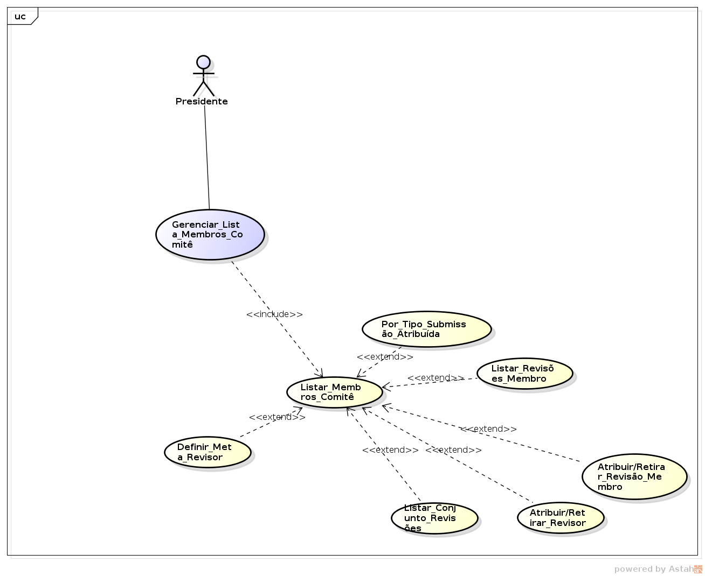

**Descrição**

2.1.3.3C Fazer a listagem dos membros do comitê;

2.1.3.3C.1 Atribuindo por tipo de submissão;

2.1.3.3C.2 Listagem das revisões de cada membro;

2.1.3.3C.3 Atribuir ou retirar a revisão de um membro;

2.1.3.3C.4 Atribuir ou retirar determinado revisor;

2.1.3.3C.5 Listar o conjunto de revisores;

2.1.3.3C.6 Definir um meta-revisor.

**Atores**

Presidente

**2.1.3.R4D <Gerenciar_Lista_Submissão>**

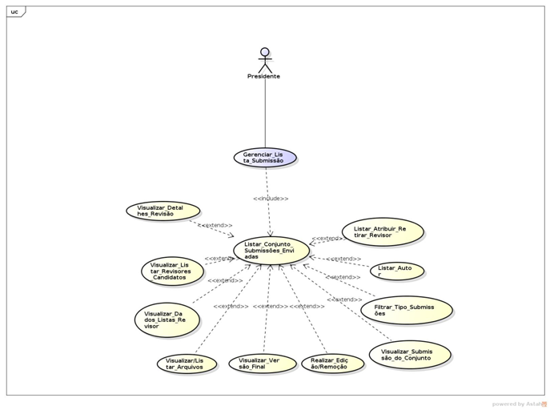

**Descrição**

2.1.3.4D Listar todos os conjuntos de submissões enviadas;

2.1.3.4D.1 Visualizar os detalhes da revisão;

2.1.3.4D.2 Visualizar e listar os revisores e os candidatos;

2.1.3.4D.3 Visualizar os dados do revisor e suas listas revisadas;

2.1.3.4D.4 Visualizar e listar arquivos;

2.1.3.4D.5 Visualizar a versão final de uma submissão;

2.1.3.4D.6 Realizar edição ou remoção de submissões;

2.1.3.4D.7 Filtrar um conjunto de submissões enviadas;

2.1.3.4D.8 Filtrar qualquer tipo de submissão;

2.1.3.4D.9 Listar um determinado autor;

2.1.3.4D.10 Manipular os dados cadastrais do revisor.

**Atores**

Presidente e Revisor

**2.1.4.R <Gerenciar_revisão>**

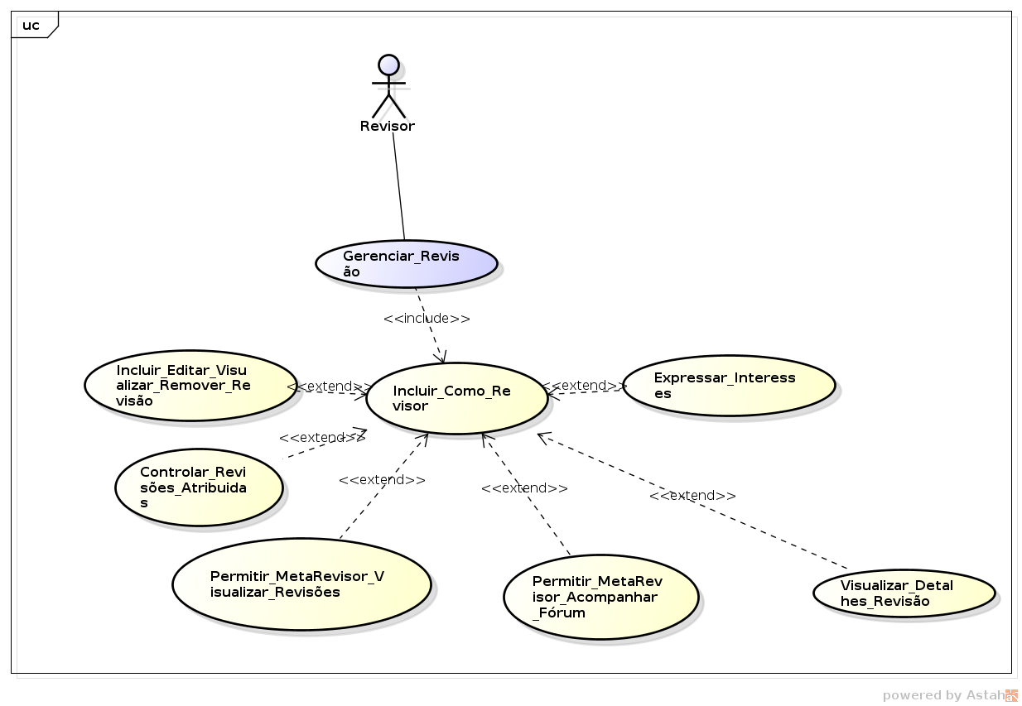

**Descrição**

2.1.4.1 O revisor pode incluir-se como revisor;  
2.1.4.1.1 Incluir, editar, visualizar ou remover uma revisão para um determinada submissão;  
2.1.4.1.2 Controlar o número de edição feita por cada Revisor;  
2.1.4.1.3 Possibilitar visualizar os detalhes de uma revisão;  
2.1.4.1.4 Possibilitar o acompanhamento do fórum de mensagem e votação das submissões por uma meta-revisor;  
2.1.4.1.5 Possibilitar os detalhes de uma revisão em uma determinada submissão;  
2.1.4.1.6 Possibilitar que o revisor expresse interesse de acordo com as prioridades de tópicos.

**Atores**

Revisor

**2.1.5.R <Gerenciar_Fórum>**

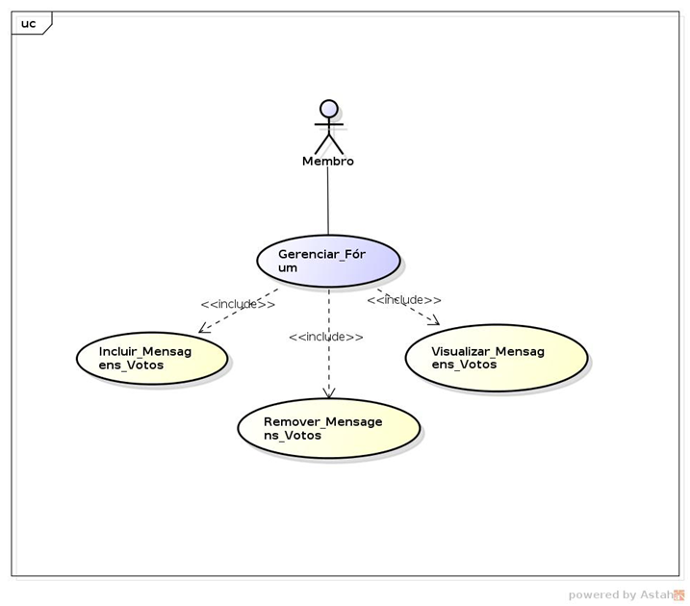

**Descrição**

2.1.5.1 Incluir votos;  
2.1.5.2 Remover votos;   
2.1.5.3 Visualizar os votos.

**Atores**

Membros

**2.1.6.R <Gerenciar_Cadastro>**

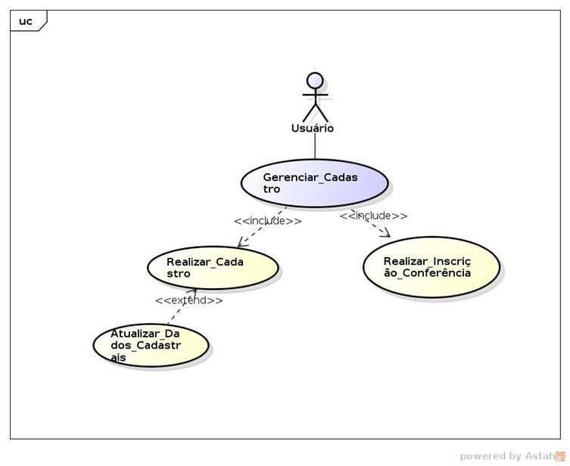

**Descrição**

2.1.6.1 Realizar cadastro;  
2.1.6.1.1 Atualizar cadastros;

2.1.6.2 Realizar inscrição em conferências.

**Atores**

Usuários

**2.1.7.R <Gerenciar_Participação_Conferência>**

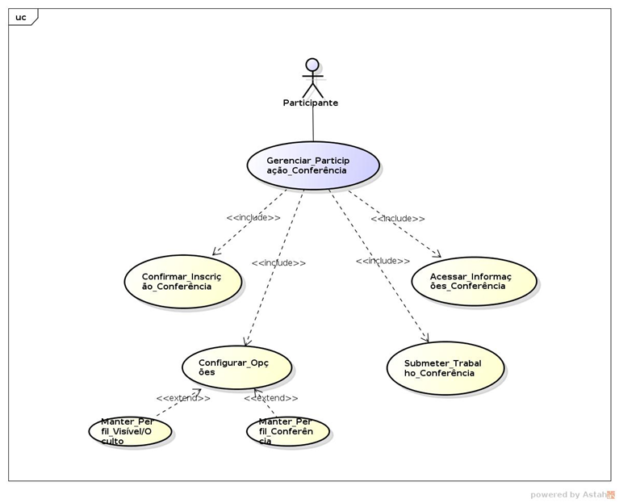

**Descrição**

2.1.7.1 Confirmar a inscrição em uma conferência;

2.1.7.2 Configurar opções de perfil;  
2.1.7.2.1 Manter perfil visível ou oculto;  
2.1.7.2.2 Manter perfil de participante de conferência;

2.1.7.3 Submeter um trabalho para conferência;

2.1.7.4 Acessar informações sobre as sessões de conferência.

**Atores**

Participante

**2.1.8.R <Gerenciar_submissão_individual>**

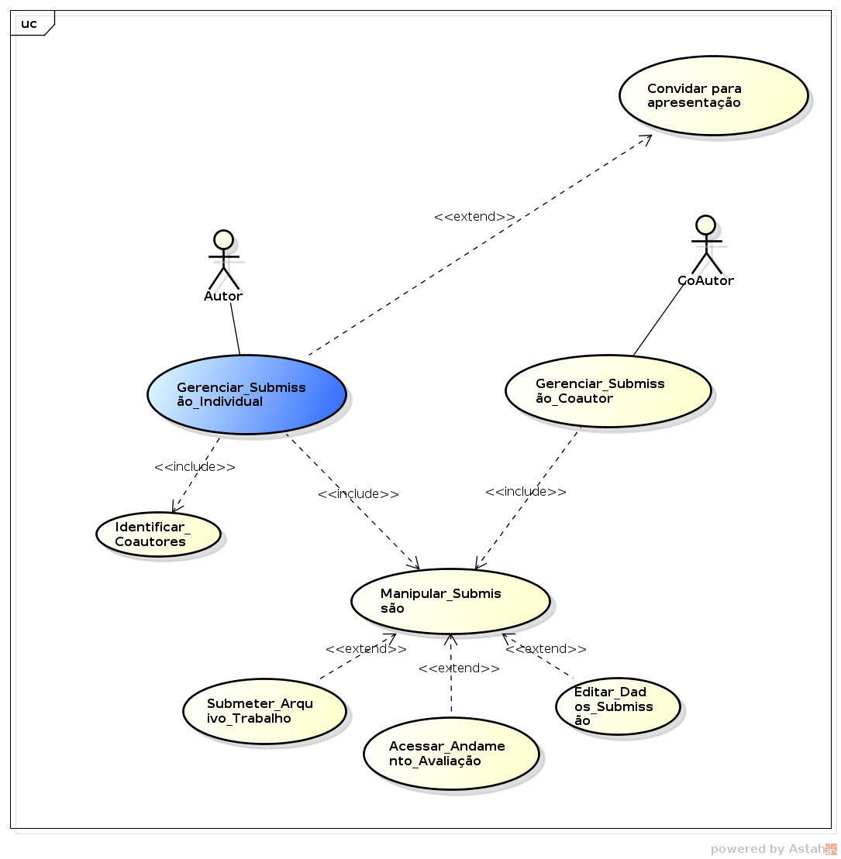

**Descrição**

2.1.8.1 Identificar os Coautores;

2.1.8.2 Manipular as submissões;   
2.1.8.2.1 Submeter arquivos de trabalhos;  
2.1.8.2.2 Acessar o andamento das avaliações;  
2.1.8.2.3 Editar os dados das submissões;  
2.1.8.2.4 Gerenciar submissão Coautor;

2.1.8.3 Convidar para apresentações.

**Atores**

Autor e Coautor

**2.1.9.R <Gerenciar_submissão_Coautor>**

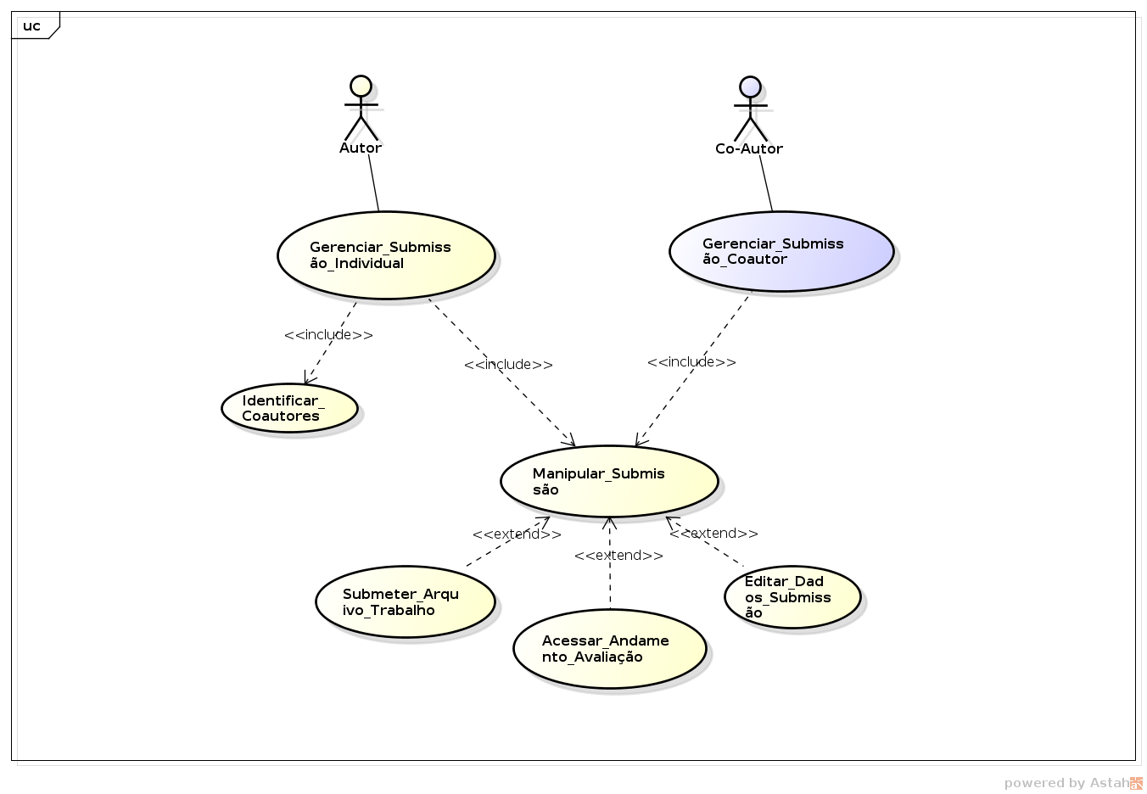

**Descrição**

2.1.9.1 Gerenciamento através da manipulação das submissões;   
2.1.9.1.1 Submeter os arquivos;  
2.1.9.1.2 Acessar o andamento das avaliações;  
2.1.9.1.3 Editar os dados das submissões;  
2.1.9.1.4 Gerenciar submissão individual;  
2.1.9.1.4.1 Identificar Coautores.

**Atores**

Coautor e Autor

**2.1.10.R <Gerenciar_apresentação>**

**Descrição**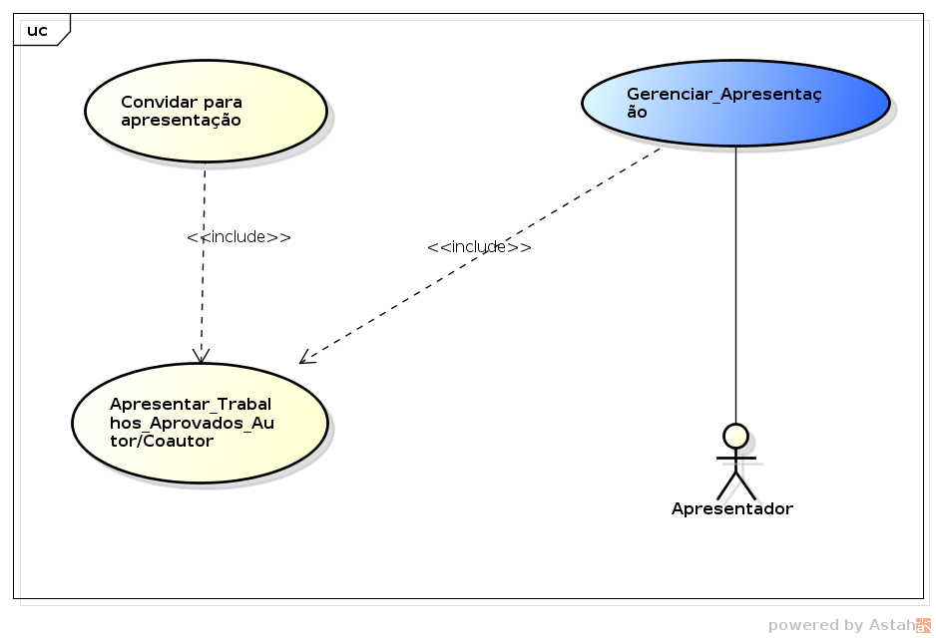

2.1.10.1 Permitir apresentar trabalhos dos quais participou como Autor ou Coautor;

2.1.10.1.1 Permitir convidar para apresentar trabalhos.

**Atores**

Apresentador

**7. <Enviar_Email>**

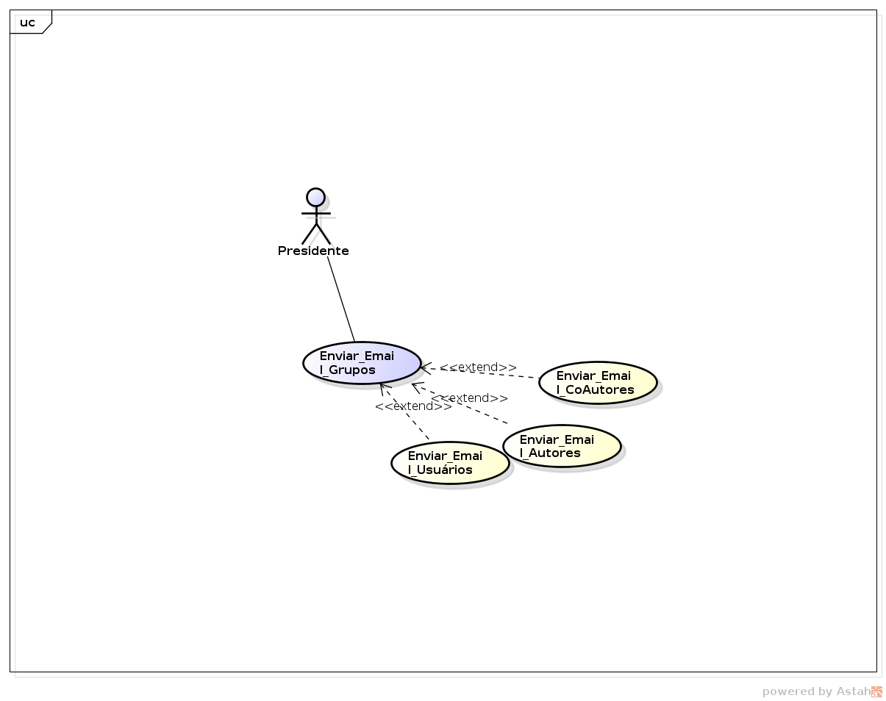

**7.1 Descrição**

7.1.1 Gerenciar o envio de e-mail para os usuários;  
7.1.2 Gerenciar o envio de e-mail para os autores;  
7.1.3 Gerenciar o envio de e-mail para os coautores.

**7.2 Atores**

Presidente e Administrador

**7.0** **Definições, acrônimos e abreviações**

<***Meta-revisor****: Encarregado de ajudar o revisor nas submissões, porém é focado em uma determinada submissão* >